Отчет по лабораторной работа №5

Дисциплина: архитектура компьютера

Ширинкин Т. Б.

Содержание

# Цель работы

Приобретение навыков работы в Midnight Commander и программирования на ассемблере. Освоение основных инструкций языка ассемблер.

# Выполнение лабораторной работы

Открыл Midnight Commander (Рис. [-@fig:000])

Рис. 0 Открыл Midnight Commander

Рис. 0 Открыл Midnight Commander

Перешёл в ~/work/arch-pc и создаю папку lab05 (Рис. [-@fig:001])

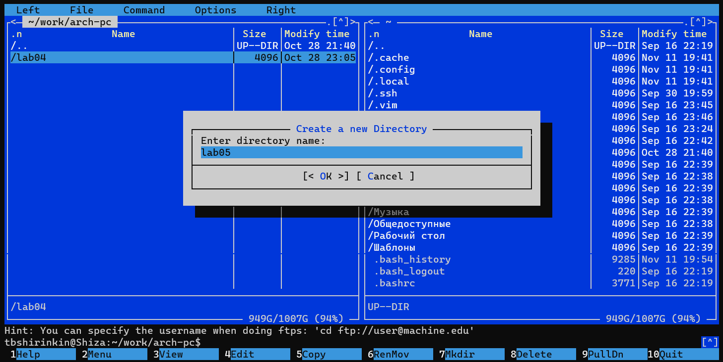

Рис. 1 Перешёл

Создаём файл для программы (Рис. [-@fig:002])

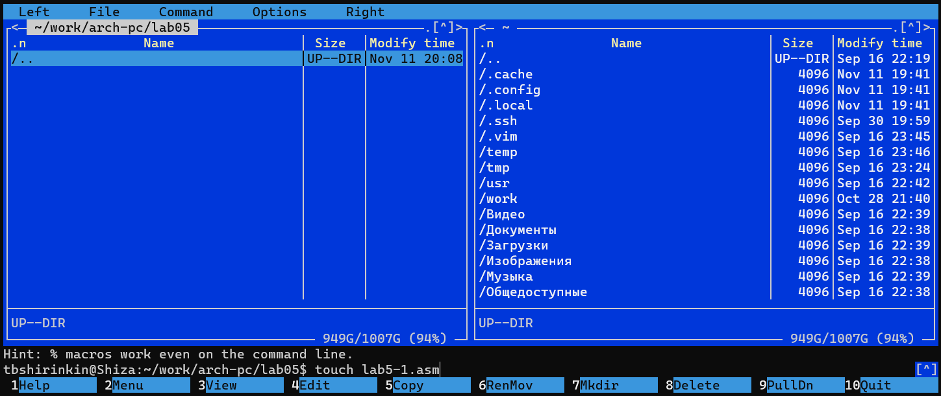

Рис. 2 Создаём

Начинаем писать код (Рис. [-@fig:003])

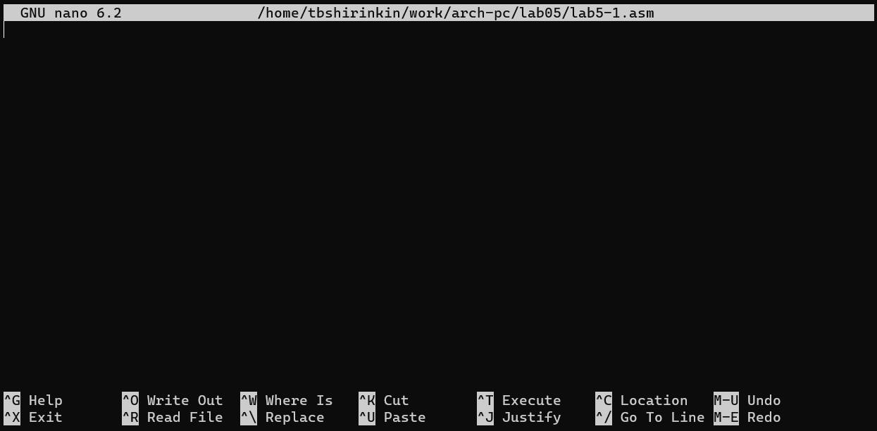

Рис. 3 Начинаем писать

Ввели код (Рис. [-@fig:004])

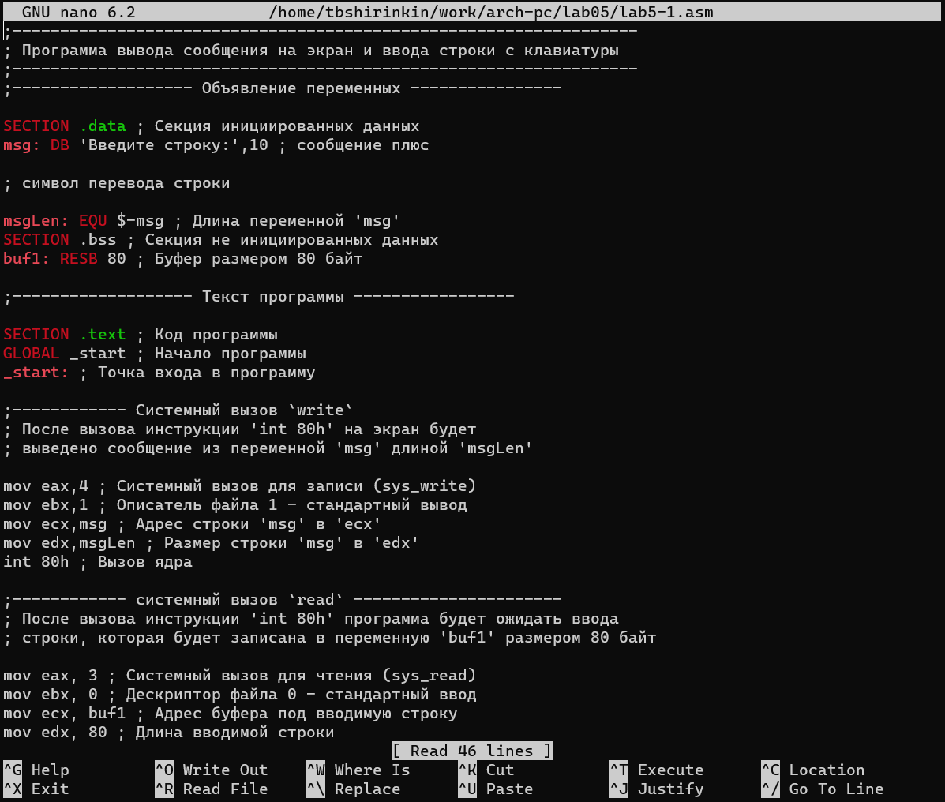

Рис. 4 Ввели

Проверили его введённость (Рис. [-@fig:005])

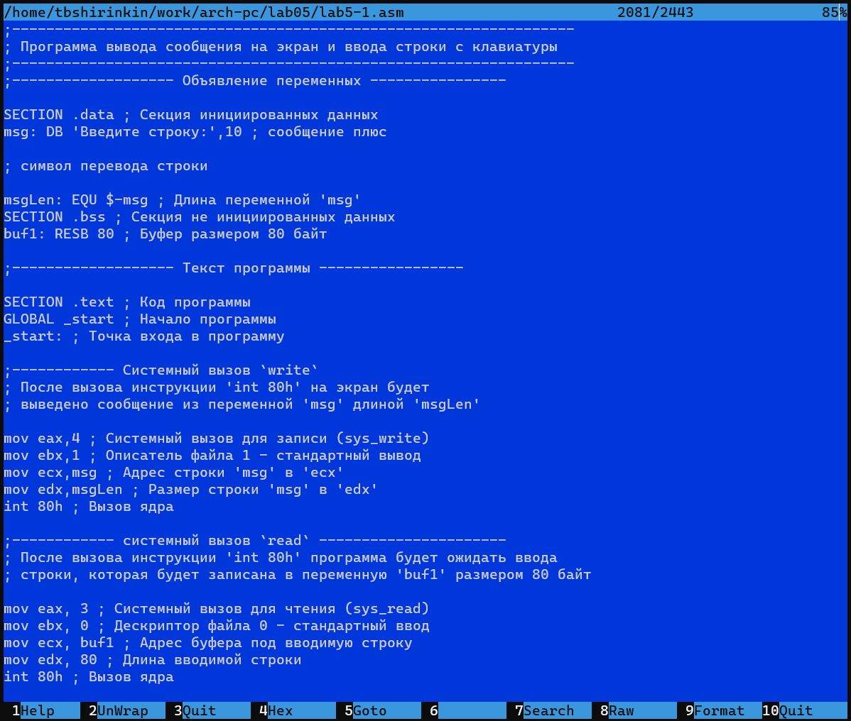

Рис. 5 Проверили его введённость

Делаем файл объекта (Рис. [-@fig:006])

Рис. 6 Делаем файл объекта

Рис. 6 Делаем файл объекта

Превращаем в исполняемый (Рис. [-@fig:007])

Рис. 7 Превращаем в исполняемый

Рис. 7 Превращаем в исполняемый

Запускаем программу (Рис. [-@fig:008])

Рис. 8 Запускаем программу

Рис. 8 Запускаем программу

Проверил, вводится (Рис. [-@fig:009])

Рис. 9 Проверил, вводится

Рис. 9 Проверил, вводится

Скачал и переместил файл in_out.asm, скопировал lab5-1 в lab5-2, скопировал новый код и вставил в lab5-2 (Рис. [-@fig:010])

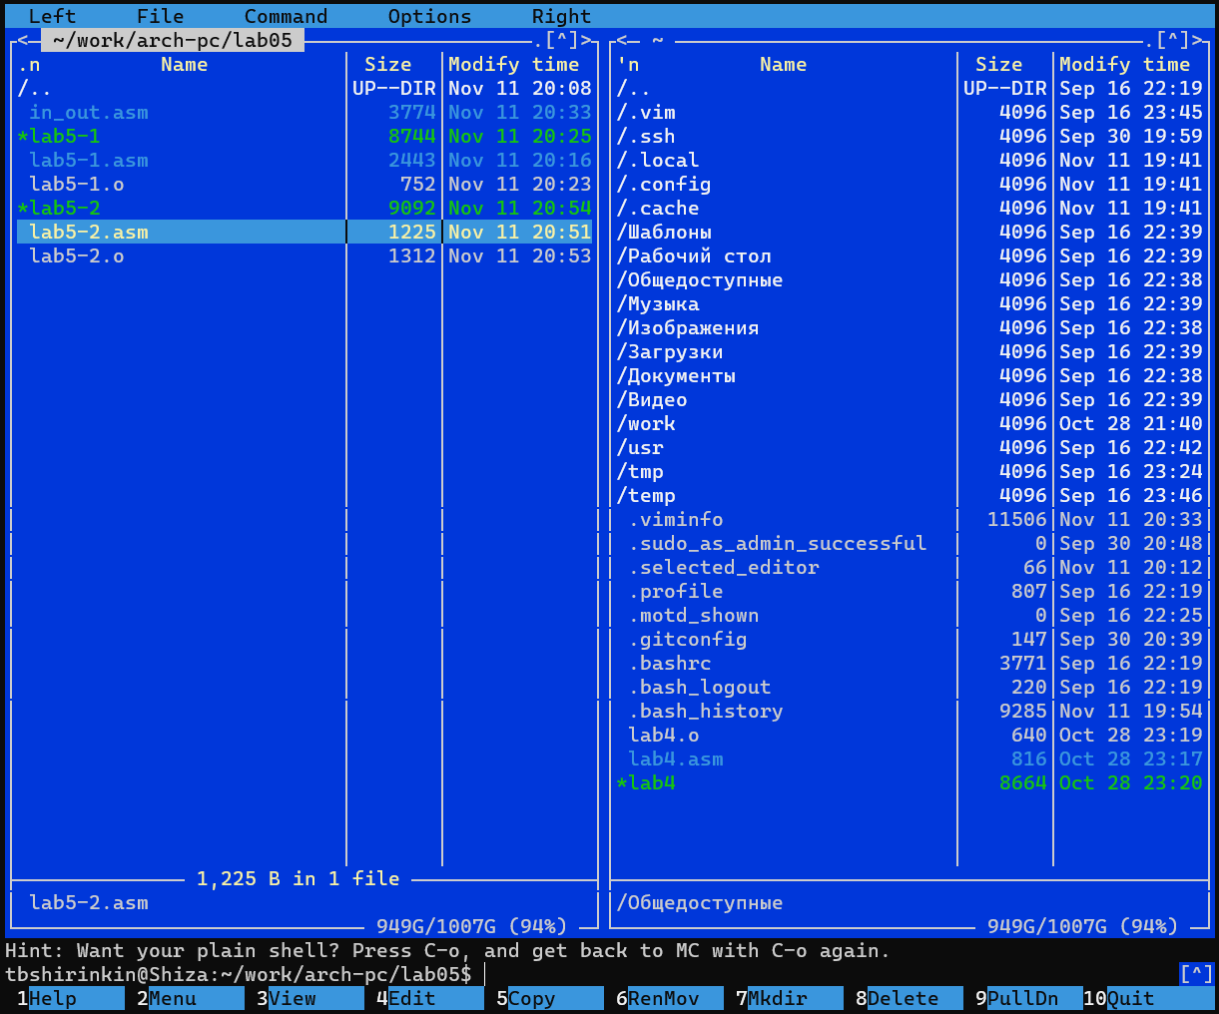

Рис. 10 Скачал и переместил файл in_out.asm, скопировал lab5-1 в lab5-2, скопировал новый код и вставил в lab5-2

Собираем и проверяем (Рис. [-@fig:011])

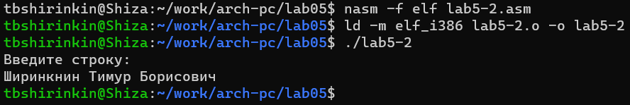

Рис. 11 Собираем и проверяем

# Выполнение заданий для самостоятельной работы

Копирую lab5-1 в lab5-3 и редактирую файл lab5-3: после блока ввода текста, вставил блок вывада текста, но из буффера с введённым текстом (Рис. [-@fig:012])

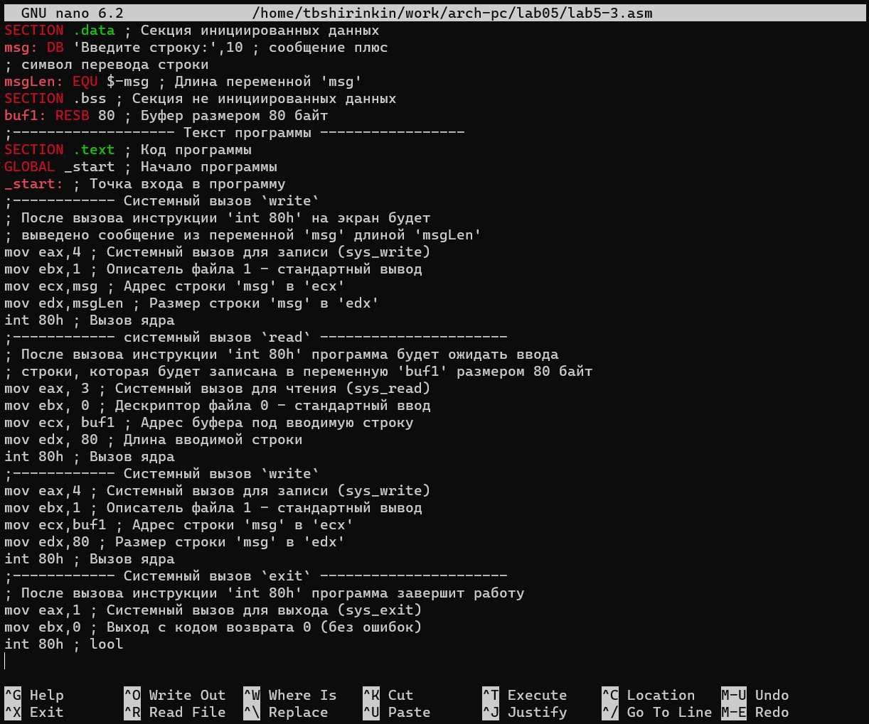

Рис. 12 Копирую lab5-1 в lab5-3 и редактирую файл lab5-3: после блока ввода текста, вставил блок вывада текста, но из буффера с введённым текстом

Собираю и проверяю lib5-3: Ввёл ФИО и оно повторно высветилось (Рис. [-@fig:013])

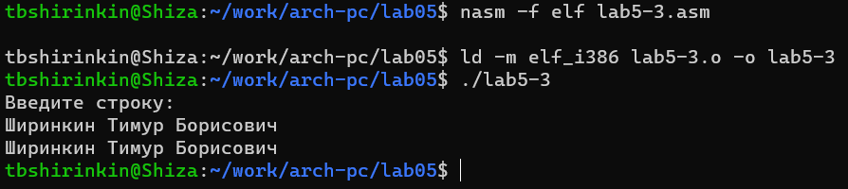

Рис. 13 Собираю и проверяю lib5-3: Ввёл ФИО и оно повторно высветилось

Аналогично делаем с lib5-2: копируем и изменяем (Рис. [-@fig:014])

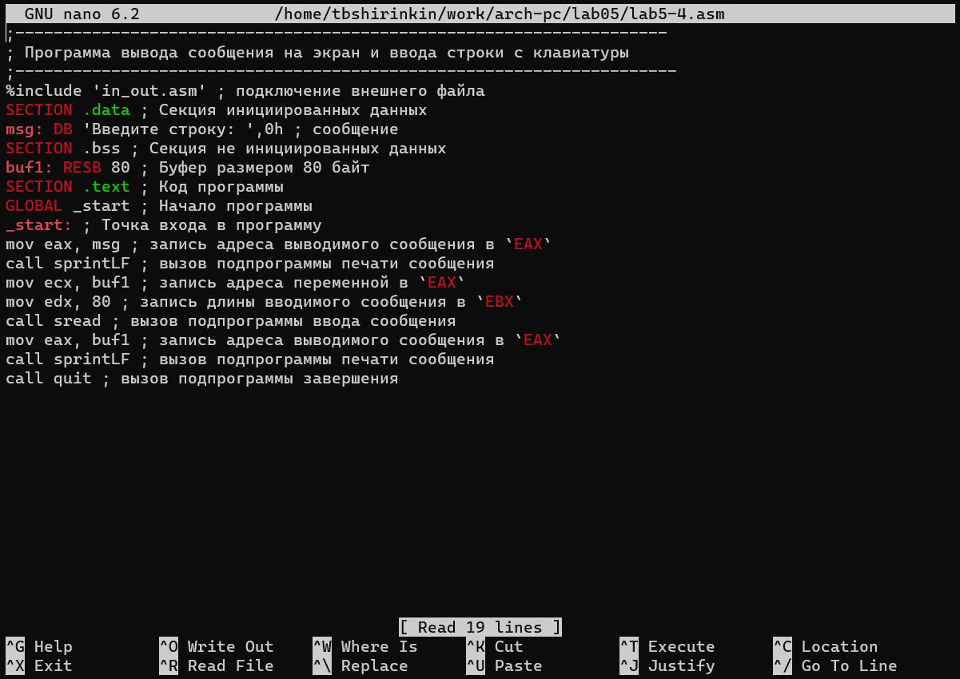

Рис. 14 Аналогично делаем с lib5-2: копируем и изменяем

Собрал, проверил - работает. (Рис. [-@fig:015])

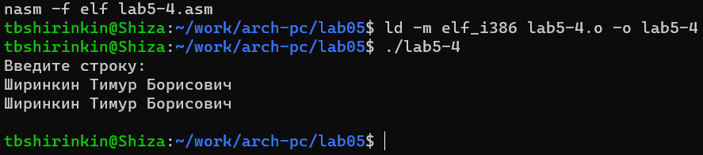 # Выводы

Цель достигнута: приобретены навыки работы в Midnight Commander и программирования на ассемблере, освоены основне инструкций языка ассемблер.